15.09.2023-ғы № 17-1-17-3/5461-И шығыс хаты
15.09.2023-ғы № 8479 кіріс хаты
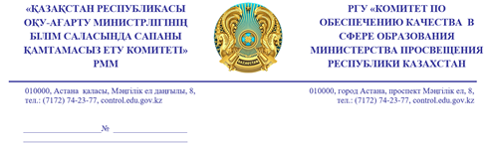

Облыстардың, Астана, Алматы және Шымкент қалаларының білім басқармаларына

Қазақстан Республикасы Оқу-ағарту министрлігінің Білім саласында сапаны қамтамасыз ету комитеті (бұдан әрі – Комитет) келесіні хабарлайды.
Комитет тарапынан білім алушылардың оқу жетістіктерінің
2022-2023 жылдардағы білім алушылардың білім жетістіктерінің мониторингінің нәтижелері бойынша жүйелі негізде 1 000 мектепке мақсатты атаулы әдістемелік қолдау көрсету бойынша бірқатар жұмыстар жүргізілуде, оның ішінде мектепішілік бақылауға аса көңіл бөлінуде.
Қазіргі таңда аталған 1 000 мектепке әдістемелік қолдау көрсету мақсатында Комитет төрағасының бұйрығымен Білім беру ұйымдарына әдістемелік көмек көрсету бойынша жауапты тұлғалардың (менторлар) тізімі (бұдан әрі – тізім) және Ы. Алтынсарин атындағы Ұлттық білім академиясы әзірлеген Мектепішілік бақылауды ұйымдастыру бойынша нұсқаулық (бұдан әрі – нұсқаулық) бекітілді.
Комитет Мектепшілік бақылауды жүзеге асыру барысында аталған нұсқаулықты және тізімді басшылыққа алуды ұсынады.
Менторлар тізімде көрсетілген мектептерге мектепішілік бақылау жұмыстарын үйлестіреді (мектепішілік бақылау жоспарының орындалуы, мектепке бару арқылы мектепшілік бақылауды жүзеге асыру барысына мониторинг жасау).
Жоғарыдағы айтылғанды ескере отырып, аталмыш хаттың әрбір мектепке жетуін, білім басқармалары осы сұрақты ерекше бақылауға алу керек екендігін атап өтеміз.
Қосымша: Білім беру ұйымдарына әдістемелік көмек көрсету бойынша жауапты тұлғалардың (менторлар) тізімі және Мектепішілік бақылауды ұйымдастыру бойынша нұсқаулық.

Төраға Е. Дауенов

Орынд. Н. Ахмедина
74-22-57, 8701-7732513

